Важная информация. Владельцу необходимо знать.
Спасибо что Вы выбрали лодочный мотор HANGKAI. Это руководство содержит необходимую информацию для правильной эксплуатации, надлежащего обслуживания и хранения Вашего мотора. Полное понимание этих простых рекомендаций поможет получить наибольшее удовольствие от Вашего мотора. Если у Вас есть вопросы по эксплуатации и обслуживанию лодочного мотора, пожалуйста, проконсультируйтесь с нашим дилером. В этом руководстве особенно важная информация выделена следующим способом.
Этот символ угрозы безопасности говорит ВНИМАНИЕ! ТРЕВОГА! ВАША БЕЗОПАСНОСТЬ СНИЖЕНА!

ПРЕДУПРЕЖДЕНИЕ

Отказ следовать ПРЕДУПРЕЖДЕНИЕ может привести к серьезным травмам или смерти оператора, людям находящимся рядом, или тем, кто обслуживает или ремонтирует мотор.
ВНИМАНИЕ:

ВНИМАНИЕ показывает специальные предостережения, которые позволят избежать повреждения лодочного мотора.

ПРИМЕЧАНИЕ:
ПРИМЕЧАНИЕ дает ключевую информацию, чтобы сделать проще и яснее эксплуатацию мотора.
Для того чтобы гарантировать длительный срок службы мотора рекомендуется использовать материалы и производить диагностику и обслуживание четко следуя инструкциям этого руководства. Обратите внимание, что если Вы не будете следовать данным инструкциям, может не только сломаться мотор, но и может быть снята гарантия на него.
1
Оглавление
Владельцу необходимо знать.............................................................................................................................1

Общая информация............................................................................................................................................4

Безопасность................................................................................................................................................................4 Важные ярлыки............................................................................................................................................................6 Рекомендации по заправке топливом.......................................................................................................................7 Выбор винта. ................................................................................................................................................................8 Основные элементы. ..........................................................................................................................................9
Главные Элементы.......................................................................................................................................................9 Топливный бак...........................................................................................................................................................10 Эксплуатация. ...................................................................................................................................................15
Установка....................................................................................................................................................................15 Обкатка двигателя. ....................................................................................................................................................18 Предпусковая проверка............................................................................................................................................18 Заправка встроенного бака.......................................................................................................................................19 Запуск двигателя........................................................................................................................................................20 Прогрев двигателя.....................................................................................................................................................22 Переключение передач.............................................................................................................................................23 Выключение двигателя. ............................................................................................................................................24 Наклон мотора...........................................................................................................................................................25
2
Регулировка угла........................................................................................................................................................25 Подъем и спуск мотора.............................................................................................................................................27 Характеристики..........................................................................................................................................................29 Топливо и масло: .......................................................................................................................................................30 Обслуживание ..................................................................................................................................................31

Транспортировка и хранение лодочного мотора...................................................................................................31 Периодичность обслуживания.................................................................................................................................34 Таблица технического обслуживания......................................................................................................................35 Проверка топливной системы. .................................................................................................................................37 Установка винта. ........................................................................................................................................................41 Замена масла в редукторе........................................................................................................................................41 Устранение неисправностей. ............................................................................................................................43
Действия в аварийной ситуации.......................................................................................................................44

Восстановление работоспособности утопленного мотора. ..............................................................................47

3
Общая информация Безопасность
• Перед установкой и началом эксплуатации лодочного мотора прочитайте это руководство целиком. Знание руководства даст Вам представление о моторе и его эксплуатации.
• Перед эксплуатацией лодки прочитайте руководство которое с ней поставляется и все обозначения на ней. Перед эксплуатацией убедитесь в том, что Вы хорошо понимаете все обозначения и термины.
• Не устанавливайте мотор, превышающий по мощности значение, которое указано в табличке максимальных значений или в руководстве лодки. Слишком мощный двигатель может вызвать нестабильное поведение лодки. Если на лодке нет такой таблички, проконсультируйтесь с производителем лодки.
• Не пытайтесь внести изменения в конструкцию мотора. Это может привести к снижению безопасности при его эксплуатации.
• Неправильный выбор винта может не только оказать негативное влияние на расход топлива, но и испортить мотор. Проконсультируйтесь у дилера.
• Не заводите мотор после употребления алкоголя или наркотических средств. Около 50% смертей на воде происходят по причине опьянения.
• Необходимо иметь такое количество спасательных жилетов (PFD) сколько людей в лодке и правильнее будет их одевать еще при приближении к воде. Как минимум дети и лица не умеющие плавать у воды должны всегда быть в спасательных жилетах, и все остальные должны незамедлительно их одеть при обнаружении какой либо опасности.
• Бензин очень огнеопасен, а его пары еще и взрывоопасны. Аккуратно обращайтесь и храните бензин. Убедитесь, что нет испарений и утечек бензина перед запуском двигателя.
• Бензин выделяет пары содержащие угарный газ без цвета и запаха, который может вызвать ухудшение работы головного мозга или смерть того кто их вдыхает. Симптомами являются тошнота, головокружение и сонливость. Хорошо проветривайте кокпит и каюту. Старайтесь устранить возможность выхода испарений.

4
• Проверьте ручку газа, переключатель режимов движения и рулевое управление, перед тем как завести двигатель.
• Прикрепите шнур чеки к надежному месту на одежде, руке или ноге. Затем вставьте чеку на другом конце шнура в аварийный выключатель на моторе. Если Вы потеряете, управление чека выскочит из выключателя и мотор заглохнет.
• Необходимо знать местные правила и законы для водного транспорта и следовать им. Основные правила движения Вы увидите на странице 5.
• Будьте в курсе прогнозов погоды перед плаваньем на лодке. Не отправляйтесь в плаванье, если прогноз опасен для этого.
• Обязательно расскажите кому-нибудь, куда Вы собираетесь, и оставьте план Вашего путешествия ответственному человеку. По возвращении сообщите об отмене этого плана.
• Полагайтесь на здравый смысл и трезвые суждения, путешествуя на лодке. Определите ваши возможности и убедитесь, что Вы понимаете, как управлять лодкой в условиях, с какими Вам придется столкнуться. Управляйте лодкой, осознавая свои и ее возможности. Двигайтесь с безопасной скоростью и внимательно следите за препятствиями и другими участниками движения.
• Во время движения будьте внимательны по отношению к купающимся и плавающим людям. • Держитесь подальше от зон купания.
• Если купающийся неожиданно оказался рядом, включите нейтраль (N) и заглушите двигатель.
• Выбрасывайте пустые и с отработанным маслом емкости только в предназначенные для места. Проконсультируйтесь об этом у продавца масла.
• При замене моторного и трансмиссионного масла, обязательно вытрите пролитое масло. Наливайте масло только через воронку или другое приспособление. Если необходимо, уточните правильность процедуры у нашего дилера.
• Выбрасывайте использованные расходные материалы только в разрешенных местах. Проконсультируйтесь об этом у Вашего дилера.

5
Важные ярлыки.
Ярлыки предупреждения об опасности.

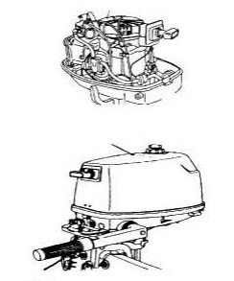
ПРЕДУПРЕЖДЕНИЕ
• Перед запуском двигателя убедитесь, что переключатель режимов движения находится в нейтральном положении (N).
• Не трогайте и не шевелите детали электрической системы при пуске и работе двигателя.
• Не допускайте касания рук, волос и одежды маховика и других вращающихся частей мотора во время его работы.

ПРЕДУПРЕЖДЕНИЕ
ПОДТЕКАНИЕ ТОПЛИВА МОЖЕТ СТАТЬ ПРИЧИНОЙ ПОЖАРА. Перед тем как поднять двигатель или положить его на бок необходимо:
1. Закрыть топливный кран.
2. Завернуть сопун топливного бака. Ярлыки осторожности.

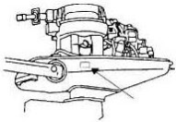
ВНИМАНИЕ

Верхняя сторона

6
Рекомендации по заправке топливом.

ПРЕДУПРЕЖДЕНИЕ!
БЕНЗИН И ЕГО ПАРЫ ОЧЕНЬ ОГНЕОПАСНЫ И ВЗРЫВООПАСНЫ!
• Не курите в момент заправки мотора топливом, и держитесь подальше от мест возможного возникновения открытого пламени и искр.
• Заглушите двигатель перед заправкой.
• Заправляйтесь в хорошо проветриваемом месте. Не заправляйте дополнительные топливные бака на борту.
• Старайтесь не проливать бензин, если бензин все же пролился, незамедлительно вытрите его.
• Не допускайте перелива топлива в бак.
• Надежно, но не слишком сильно закрывайте пробку бензобака.
• Если бензин случайно попал в рот, нос, глаза, а так же если Вы вдохнули много паров бензина, немедленно обратитесь за медицинской помощью.
• Если бензин попал на кожу, немедленно вытрите его и помойте это место водой с мылом. Смените одежду, если бензин впитался в нее.
• Коснитесь носиком заправочной емкости какой-нибудь металлической части двигателя, чтобы избежать возникновения искр статического электричества.
ВНИМАНИЕ! Используйте только свежий чистый бензин, который хранится в чистой емкости не загрязненной водой или другими продуктами.
Бензин.
Топливо: - Неэтилированный бензин 92, в случае отсутствия, можно однократно использовать бензин 95.
Если появляется стук при резком открытии дроссельной заслонки, смените заправочную станцию или используйте бензин с более высоким октановым числом.
Моторное масло.
Рекомендуется использовать полусинтетическое или синтетическое моторное масло для 2-х тактных подвесных лодочных моторов (TCW3). 7
Примеры приготовления моторной смеси:
Обкатка 25:1
Бензин 1л 5л 12л 14л 24л
Масло 0.04л 0.2л 0.48л 0.56л 0.96л
После обкатки 50:1
Бензин 1л 5л 12л 14л 24л
Масло 0.02л 0.1л 0.24л 0.28л 0.48л
ПРИМЕЧАНИЕ: Если нет в наличии рекомендуемого сорта моторного масла, выберете другое, которое по температурному режиму подходит для Вашего региона.
ВНИМАНИЕ: Все 2-х тактные моторы поставляются без масла. Выбор винта.
Выбор винта существенно отражается на работе Вашего мотора, поскольку неправильный выбор не только может оказать негативное влияние на работу, но и сильно повредить Ваш мотор. Обороты двигателя зависят от размера винта и грузоподъемности лодки. Если обороты слишком высоки или слишком низки для нормальной работы двигателя, это может неблагоприятно отразится на его ресурсе.
Для лодок с большой грузоподъемностью лучше подойдет винт с малой производительностью, так как позволит двигателю развить обороты оптимальной мощности. Соответственно винт с большей производительностью лучше подойдет для меньшей лодки.

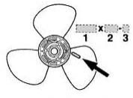
1. Диаметр винта в дюймах
2. Шаг винта (производительность) в дюймах 3. Тип винта
ПРИМЕЧАНИЕ:
Выбирайте винт который позволит развить двигателю не менее половины максимальных оборотов с полностью открытой дроссельной заслонкой при полностью загруженной
лодке. Если в этих условиях на пустой лодке мотор будет превышать максимально допустимые обороты, прикройте дроссельную заслонку так чтобы двигатель работал в нормальном диапазоне оборотов.
Инструкцию для снятия и установки винта смотрите на странице 40.
8
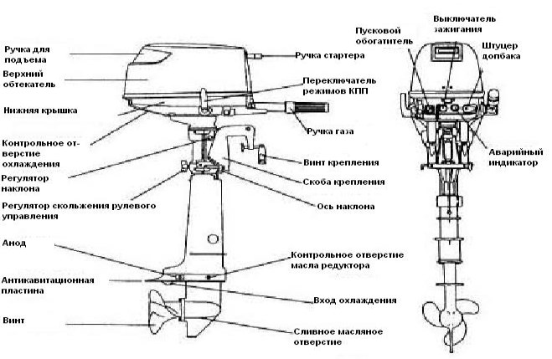
Основные элементы. Главные Элементы.
ПРИМЕЧАНИЕ: Могут быть несущественные отличия.

9
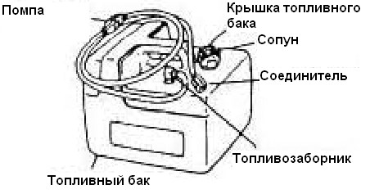
Топливный бак.

Крышка топливного бака.
Она закрывает бак. Если необходимо залить топливо, открутите против часовой стрелки. Сопун (вентиляция) крышки бака.
Сопун находится на крышке бака. Чтобы его открыть, поверните против часовой стрелки.

Регулятор скольжения ручки газа.
Регуляторы скольжения позволяют изменять сопротивление вращению ручки газа или рулевого управления по желанию того кто управляет лодкой. Чтобы увеличить сопротивление поверните регулятор по часовой стрелке, чтобы снизить – против часовой стрелки.
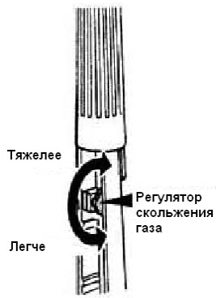
ПРЕДУПРЕЖДЕНИЕ!
Не перетягивайте регулятор скольжения. Если сопротивление будет очень сильным, будет тяжело регулировать газ, что может привести к несчастному случаю.
Когда нужная скорость будет достигнута, регулятор зафиксирует ручку газа в нужном положении.

10
Рычаг переключения режимов трансмиссии.

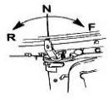
Ваш мотор имеет три положения выбора режима: Вперед (F), Нейтраль (N) и Назад (R). Поставьте газ в режим холостого хода. Переключайте режимы четко.

Ручка газа.

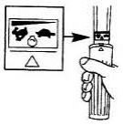
Ручка газа находится на румпеле. Поверните ручку против часовой стрелки для увеличения скорости, и по часовой стрелке для снижения скорости движения.

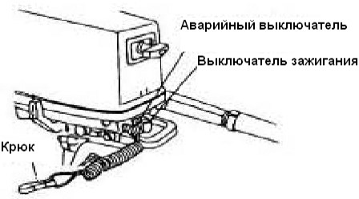
Двигатель можно глушить аварийной чекой. Чека должна быть вставлена в аварийный выключатель для того, чтобы двигатель работал. Прикрепите карабином шнур чеки к надежному месту на одежде, к руке или ноге. Если лодка опрокинется или потеряет управление, чека выскочит из выключателя и двигатель заглохнет. Это не позволит двигаться неуправляемой лодке.

11
ПРЕДУПРЕЖДЕНИЕ!

Прикрепите карабином шнур чеки к надежному месту на одежде, к руке или ноге при движении. Не прикрепляйте шнур чеки к одежде, которая может слететь. Не располагайте шнур чеки там, где он может запутаться, что может затруднить его срабатывание.
Необходимо избегать случайного вытягивания шнура при работающем двигателе. Резкая потеря мощности двигателя вызывает ухудшение управляемости. При отключении двигателя лодка быстро замедляется. Это может заставить людей и объекты в лодке резко сместиться вперед. ПРИМЕЧАНИЕ:
Без аварийной чеки двигатель не заведется. Кнопка выключения зажигания.

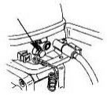
Чтобы выключить зажигание и заглушить мотор, нажмите эту кнопку.

Пусковой обогатитель вытяжного типа.

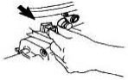
Для обогащения смеси при запуске, вытяните кнопку.

12
Ручка стартера.

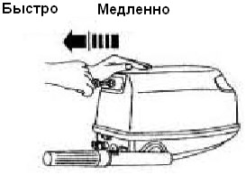
Медленно вытягивайте ручку стартера пока не почувствуете сопротивление. Затем сильно потяните ее, чтобы провернуть коленчатый вал и запустить двигатель. Повторите при необходимости.

Регулятор скольжения рулевого управления.
Регулятор скольжения рулевого механизма позволяет установить его сопротивление вращению по желанию оператора. Регулировочный винт или болт находится на вращающейся скобе.
Для снижения сопротивления вращайте против часовой стрелки.

ПРЕДУПРЕЖДЕНИЕ!
Не перетягивайте регулятор скольжения. Если сопротивление будет очень сильным, будет тяжело управлять лодкой, что может привести к несчастному случаю.

Штифт регулировки наклона.

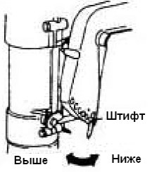
Положение регулировочного штифта определяет небольшой угол наклона мотора по отношению к транцу.

13
Рычаг подъема.

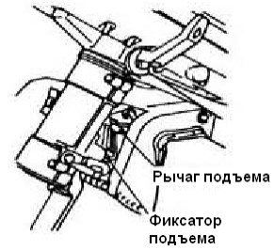
Для удержания мотора в поднятом состоянии, переведите рычаг в положение закрыто к скобе.

Рычаг замка верхнего обтекателя.
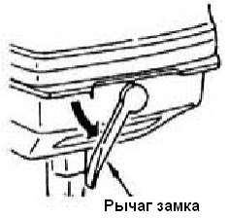
Чтобы снять верхний обтекатель потяните ручку замка и поднимите обтекатель вверх. При установке обтекателя, проверьте расположение резиновой прокладки. Затем закройте обтекатель, нагнув рычаг.

Индикатор давления масла (если оборудован)
Давление масла необходимо для смазки внутренних частей двигателя. Когда индикаторная красная лампа не горит, значит, давление есть.
ПРЕДУПРЕЖДЕНИЕ!
Немедленно заглушите двигатель, если лампа горит или мигает.

14
Эксплуатация. Установка. ВНИМАНИЕ:
Неправильная установка высоты мотора или препятствия движению водного потока (такие как дизайн и состояние лодки, или таких устройств как ступенчатый транец или датчик глубиномера) могут создать пенную струю в процессе движения. Долгое движение в такой среде может вызвать серьезный вред для мотора.
ПРИМЕЧАНИЕ:
При тестировании на воде, проверьте плавучесть лодки в состоянии покоя с максимальной загрузкой. Проверьте по окну выхлопа, что уровень воды не грозит попаданием воды в двигатель при волнении, если лодка не двигается.

Установка подвесного мотора.

ПРЕДУПРЕЖДЕНИЕ!
Слишком мощный двигатель может вызвать нестабильное поведение лодки. Не устанавливайте мотор, превышающий по мощности значение, которое указано в таблице максимальных значений на табличке лодки или в руководстве. Если на лодке нет такой таблички, проконсультируйтесь с производителем лодки.
Информация, изложенная в этом разделе, может быть использована как ссылка. Правильная установка частично зависит от опыта, частично от того насколько соответствуют лодка и мотор.
ПРЕДУПРЕЖДЕНИЕ!
Неправильная установка лодочного мотора может привести к опасным последствиям, таким как

15
плохая управляемость, полная потеря управления и опасность возгорания. Соблюдайте следующее:
Правильнее будет, если мотор установит наш дилер или человек, имеющий такой опыт. Если Вы собираетесь сами устанавливать мотор, проконсультируйтесь со специалистами.
Для обучения установке легких моторов обратитесь к нашему дилеру или другому специалисту, и они покажут, как это сделать правильно.
Установите подвесной мотор на центральной лини (линии киля) лодки. Убедитесь, что сама лодка устойчива. Для ассиметричных лодок или лодок без киля проконсультируйтесь у дилера.

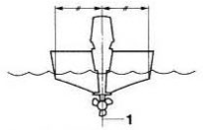
1 - Центральная линия (линии киля)

Установка высоты.
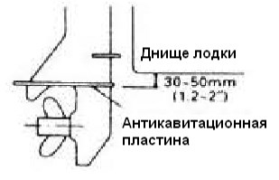
Для максимальной эффективности мореходности Вашей лодки, сопротивление воды матора и лодки должно быть минимальным. От правильной установки лодочного мотора по высоте зависит сопротивление воды. Если мотор поставлен слишком высоко повышается вероятность кавитации, при возникновении которой, существенно снижается тяга и потому, что винт вращается в воздухе, обороты двигателя могут неконтролируемо повыситься, что может привести к перегреву. Если мотор установить слишком низко, увеличивается сопротивление воды и мотор теряет эффективность.
Установите мотор так, чтобы антикавитационная пластина была на 30-50мм ниже днища лодки.

16
ПРИМЕЧАНИЕ:
Оптимальная высота установки лодочного мотора зависит от соответствия лодки и мотора и того как Вы хотите их использовать. Проверьте на ходу, как меняется поведение лодки и мотора при разной установке и это поможет выбрать оптимальную высоту. Для получения более подробной информации обращайтесь к нашему дилеру или к производителю лодок.
Для регулировки угла наклона мотора см. стр. 25.

Крепление лодочного мотора.
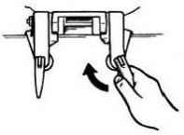
1. Поместите мотор как можно ближе к центру лодки. Надежно и равномерно затяните винты крепления. Постоянно проверяйте надежность крепления двигателя т.к. они могут ослабиться от вибрации двигателя.

ПРЕДУПРЕЖДЕНИЕ!
Если открутятся крепежные винты, двигатель может отвалиться или болтаться на транце. Это может вызвать потерю управления лодкой. Убедитесь, что крепежные винты хорошо затянуты. Постоянно проверяйте степень их затяжки в процессе эксплуатации.

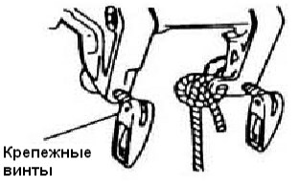
2. Если мотор оснащен тросом аварийного крепления, обязательно используйте его. Прикрепите его к лодке, и это поможет избежать полной утраты мотора в случае, если основное крепление по каким-то причинам выйдет из строя и мотор упадет с транца.

17
Обкатка двигателя.
Ваш новый мотор требует периода обкатки для лучшей приработки поверхностей движущихся частей, и равномерности их износа. Правильная обкатка поможет обеспечить хорошую работу и длительный ресурс мотора.
ВНИМАНИЕ:
Отказ от процедуры обкатки может привести к уменьшению ресурса двигателя или даже к его поломке
Дайте поработать мотору под нагрузкой (включена передача, установлен винт) следующим образом: 1. Первые 10 минут: Дать поработать на холостых оборотах.
2. Следующие 50 минут: Работа двигателя на 3000 об/мин или приблизительно пол газа. 3. Следующие 2 часа: Работа двигателя на 4000 об/мин или приблизительно ¾ газа.
4. Следующие 8 часов: Избегать полного открытия дроссельной заслонки более чем на 5 минут непрерывно.
5. Нормальная эксплуатация мотора.

Предпусковая проверка.

ПРЕДУПРЕЖДЕНИЕ!
Если какой-либо пункт предстартовой проверки не работает должным образом, он должен быть осмотрен и исправлен перед запуском двигателя, для того чтобы избежать несчастных случаев. ВНИМАНИЕ:
Не запускайте двигатель не на воде. Перегрев может вызвать серьезное повреждение двигателя. Топливо.
Убедитесь что у Вас достаточно топлива на весь маршрут.
18
Убедитесь в отсутствии утечек топлива и паров бензина. Убедитесь в надежности всех соединений в топливной системе.
Убедитесь, что топливный бак стоит ровно и что он не деформирован, не протерт и не контактирует с острыми предметами.
Управление.
Проверьте ручку газа, переключатели, рулевой механизм перед запуском двигателя. Средства управления должны двигаться мягко, не заедая и не болтаясь.
Проверьте целостность и надежность всех соединений.
Проверяйте работоспособность стартового механизма и переключателя режимов трансмиссии, когда мотор уже будет на воде.
Двигатель
Проверьте, хорошо ли закреплен мотор.
Проверьте, не потерян и не поврежден аварийный трос. Проверьте и не поврежден ли винт.
Заправка встроенного бака.

ПРЕДУПРЕЖДЕНИЕ!
Бензин и его пары очень огне- и взрывоопасны. Держите его подальше от горящих сигарет, искр, пламени и других источников огня.
1. Снимите крышку бака на опущенном моторе (вертикальное рабочее положение).
2. Используйте воронку или насос с носиком, подходящего диаметра и длины, для горловины топливного бака.
3. Аккуратно наполните бак.
4. Тщательно закройте бак после заправки. Вытрите пролившееся топливо.
Емкость топливного бака 2.5 литра.
19
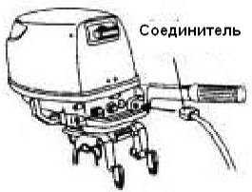
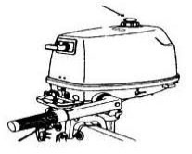
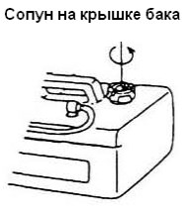
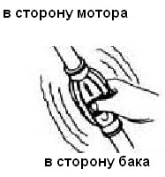
Запуск двигателя. Снабжение топливом.
ПРЕДУПРЕЖДЕНИЕ
Перед запуском двигателя, убедитесь, что лодка хорошо пришвартована, и ничего не мешает управлению. Убедитесь что по близости нет купающихся.
При открытом сопуне распространяются пары бензина. Бензин очень огнеопасен, а его пары еще и взрывоопасны. Не курите и держитесь подальше от открытого огня и искр. если открыт сопун вентиляции топливного бака.
Бензин выделяет пары содержащие угарный газ без цвета и запаха, который может вызвать ухудшение работы головного мозга или смерть того кто их вдыхает. Симптомами являются тошнота, головокружение и сонливость. Хорошо проветривайте кокпит и каюту. Старайтесь устранить возможность выхода испарений.

1. На крышке встроенного топливного бака откройте сопун на один оборот. На дополнительном баке, на 2 или 3 оборота.

2. Оденьте соединитель шланга дополнительного бака, на штуцер мотора. Стрелка на помпе должна быть направлена в сторону мотора.
3. Откройте топливный кран на моторе.
20
4. Подайте топливо из дополнительного бака в карбюратор. сжимая помпу, пока она не станет твердой. 5. Поставьте рычаг переключения режимов на нейтраль (N)
ПРЕДУПРЕЖДЕНИЕ
Всегда заводите мотор на нейтрали (N). Чтобы избежать самопроизвольного движения лодки. Если мотор оборудован аварийной чекой, прикрепите шнур чеки к надежному месту на одежде, к руке или ноге. Затем вставьте чеку на другом конце шнура в аварийный выключатель на моторе.
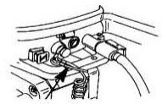
ПРЕДУПРЕЖДЕНИЕ
Прикрепите шнур чеки к надежному месту на одежде, к руке или ноге. Не прикрепляйте шнур чеки к одежде, которая может слететь. Не располагайте шнур чеки там, где он может запутаться, что может затруднить его срабатывание
Необходимо избегать случайного вытягивания шнура при работающем двигателе. Резкая потеря мощности двигателя вызывает ухудшение
управляемости. При отключении двигателя лодка быстро замедляется. Это может заставить людей и объекты в лодке резко сместиться вперед.

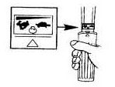
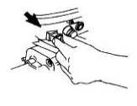
6. Поверните ручку газа в положение старт (start).

7. Поставьте клавишу пускового обогатителя в положение старт (start). После того как двигатель заведется, верните клавишу в рабочее положение (run).

21
ПРИМЕЧАНИЕ:
При запуске теплого двигателя ставьте клавишу в рабочее положение (run). .
Если поставить клавишу пускового обогатителя в положение старт (start) при движении, двигатель начнет захлебываться или заглохнет
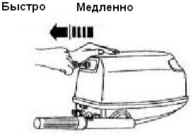
8. Медленно вытягивайте ручку стартера, пока не почувствуете сопротивление. Затем сильно потяните ее, чтобы провернуть коленчатый вал и запустить двигатель. Повторите при необходимости.
9. После того как двигатель завелся, медленно верните ручку ручного стартера на ее место и затем отпустите.
10. 10. Медленно переведите ручку газа в положение закрытой дроссельной заслонки.
ПРИМЕЧАНИЕ:
Если двигатель холодный, необходимо его прогреть. Подробная информация на стр. 22.
Если двигатель не запустился с первой попытки, повторите процедуру. Если двигатель не запустился после 4-5 попытки, поверните ручку газа между 1/8 и ¼, и попробуйте еще. Если не заводится теплый двигатель, полностью откройте газ и попробуйте снова. Если двигатель так и не завелся, смотрите стр. 43

Прогрев двигателя. Для моделей с ручным стартом.

1. После запуска двигателя дайте ему поработать на холостом ходу минуты 3 для прогрева. Отказ сделать это сокращает ресурс двигателя. Постепенно переводите пусковой обогатитель в рабочее положение (run) по мере прогрева двигателя.

22
ПРИМЕЧАНИЕ:
Если не открыть заслонку при движении двигатель начнет захлебываться или заглохнет.
При температуре воздуха ниже 5С, дайте поработать двигателю с втащенной клавишей обогатителя около 30 секунд после старта.
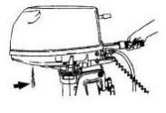
2. Проверьте, что вода для охлаждения спокойно течет через контрольное отверстие. ВНИМАНИЕ:
• Прохождение воды через контрольное отверстие показывает, что помпа качает воду по системе охлаждения. Если вода не все время вытекает из отверстия, когда двигатель работает, остановите двигатель и проверьте, не засорилось ли входное окно охлаждения внизу или контрольное отверстие. Если неисправность не была обнаружена и устранена на месте, обратитесь к нашему дилеру.

Переключение передач.

ПРЕДУПРЕЖДЕНИЕ!
Перед включением передачи убедитесь, что рядом с мотором нет людей или каких-либо предметов.
ВНИМАНИЕ:
• Для изменения направления движения или переключения передач из положения вперед в положение назад, закройте газ до холостого хода.
Вперед или назад.

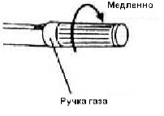
1. Поставьте ручку газа в положение закрыто.

23
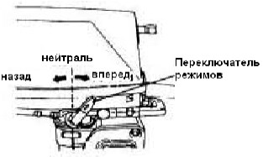
2. Быстро и четко переводите рычаг переключения режимов из положения нейтраль (N) в положение вперед (F) или назад ®.

ПРЕДУПРЕЖДЕНИЕ!
Двигайтесь задним ходом медленно, не поворачивайте ручку газа больше чем наполовину. Иначе лодка может повести себя непредсказуемо и потерять управление, что грозит несчастным случаем.

Выключение двигателя.
Перед тем как заглушить двигатель дайте ему остыть, поработав на холостых оборотах или на малом газу. Резкая остановка двигателя на полной мощности не желательна.
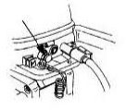
Процедура

1. Нажмите и удерживайте кнопку STOP до полной остановки двигателя.

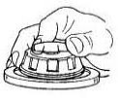
2. Затяните винт сапуна на крышке топливного бака и установите топливный кран в положение закрыто.

3. Отсоедините дополнительный бак. 24
ПРИМЕЧАНИЯ:
Если мотор оборудован аварийной чекой остановки двигателя со шнуром, двигатель можно заглушить, выдернув чеку.

Наклон мотора.
Регулировка угла лодочного мотора поможет определить наклон лодки в воде. Правильный угол наклона поможет улучшить отдачу и экономичность, снижая нагрузку на мотор. Правильный угол наклона зависит от соотношения лодки, мотора и винта. Угол наклона зависит от таких переменных как загрузка лодки, водные условия и скорость движения.
ПРЕДУПРЕЖДЕНИЕ!
Для управления чрезмерный наклон (неважно в какую сторону) может стать причиной нестабильного поведения лодки и усложнить управление лодкой. Это увеличивает вероятность аварии. Если почувствуете, что лодка не стабильна или стало тяжело ею управлять, замедлите движение или остановитесь чтобы выбрать правильный угол.

Регулировка угла.
В скобке крепления мотора 5 отверстий для изменения угла наклона. 1. Заглушите двигатель.
2. Аккуратно вытащите фиксирующий штифт скобы крепления, немного приподняв мотор.

3. Переставьте штифт в нужное отверстие. Попробуйте разные углы наклона мотора, которые лучше всего подходят для лодки в разных условиях эксплуатации.

25
ПРЕДУПРЕЖДЕНИЕ!
Всегда глушите двигатель перед регулировкой наклона мотора . Аккуратно вставляйте и вынимайте штифт, чтобы избежать перекоса.
Будьте внимательны после первой регулировке. Плавно прибавляйте скорость, наблюдая, не проявляются ли признаки нестабильности поведения лодки и потери управления. Неправильно выбранный угол наклона может вызвать потерю управления.

ПРИМЕЧАНИЕ:
Перемещение штифта на одно отверстие меняет угол наклона примерно на 4 градуса.

Регулировка наклона лодки.
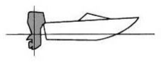
Когда лодка горизонтальна, наклон вверх позволит снизить сопротивление, улучшит управляемость и эффективность. Особенно когда линия киля лодки приподнята на 3-5 градусов. С таким наклоном может иметь большее стремление вилять. Компенсируйте это рулем. Наклон мотора также может снизить этот эффект. Когда наклон лодки ниже, лодку легче разогнать.

Наклон лодки вверх (крен на корму).
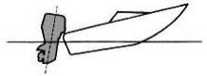
Слишком большой наклон мотора делает кормовой крен лодки слишком большим. Производительность и экономичность падают потому, что корпус лодки толкает воду и повышается сопротивление воздуха. Чрезмерный наклон мотора может стать причиной кавитации, которая может вызвать прыжки лодки по воде и выбросить людей за борт.

26
Наклон вперед (носовой крен).
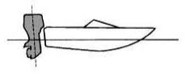
Слишком сильный наклон вниз может стать причиной того, что лодка будет зарываться в воду, снижая экономичность и мешая разгону лодки. Управление лодки с чрезмерным наклоном вниз с большой скоростью делают лодку непослушной. Устойчивость резко снижается и повышается склонность к боковому крену, делая управление трудным и опасным.

ПРИМЕЧАНИЕ:
Влияние наклона мотора на крен лодки при движении зависит от типа лодки.

Подъем и спуск мотора.
Если двигатель остановлен на некоторое время или если лодка пришвартована на отмели, мотор должен быть поднят, чтобы защитить винт и окружающие его части от повреждения столкновением с преградами, и также снизить вероятность возникновения коррозии.

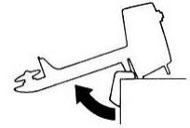
ПРЕДУПРЕЖДЕНИЕ!
Убедитесь, чтобы при наклоне мотора вверх и вниз, рядом не находились люди, также остерегайтесь защемления какие либо частей тела между корпусом мотора и скобой крепления.
Закрутите винт сапуна и переведите топливный кран в положение закрыто, если мотор будет поднят дольше, чем на несколько минут. Иначе может начать вытекать топливо.

27
ВНИМАНИЕ:
• Перед подъемом мотора, заглушите двигатель, действуя, как изложено в этой главе. Никогда не поднимайте мотор, когда работает двигатель. Перегрев может вызвать серьезную поломку.
• Не поднимайте мотор за румпель, так как это может его повредить.
• Всегда держите моторный отсек выше винта, иначе вода может попасть в цилиндр и повредить его.
• Мотор нельзя поднимать, когда он развернут для движения задним ходом.

Как поднять мотор.

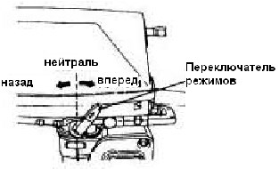
1. Заглушите мотор и поставьте переключатель передач в положение вперед (F).

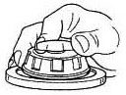
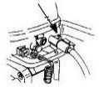
2. Закрутите сопун пробки бака. На моделях оборудованных разъемом бензопровода, отсоедините его от мотора.

3. Закройте топливный кран.

28
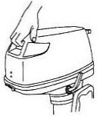
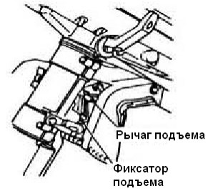
4. Возьмитесь за рукоятку на обтекателе и поднимите мотор до упора вверх.

5. Подпружиненный фиксатор защелкнется автоматически, и закроет мотор в поднятом положении.

Процедура спуска мотора. 1. Слегка приподнимите мотор.
2. Потяните за рычаг фиксатора. Аккуратно опустите мотор вниз.

Характеристики. Габариты:
Общая длина: 700 мм (27.6”) Общая ширина: 310 мм {12.2”) Общая высота S: 1007 мм (39.6”) Высота транца S: 436 мм (171”) Вес (AL)S: 20.0 кг (43.8 lb)
29
Мощность:
Обороты максимальной мощности: M5.0HP-4500- 5500 об/мин M6.0HP -5000-6000 об/мин
Максимальная мощность: М5.0HP - 3.6кВт/5.0лс при 5500 об/мин М6.0HP – 4.4кВт/6.0лс при 5500 об/мин
Обороты холостого хода (на нейтрали (N)) - 1000 -100 об/мин Двигатель: Тип: 2-хтактный
Рабочий объем: - 102 куб.см
Диаметр цилиндра/ход поршня - 55.0мм/43.0мм (2.17”/1.69”) Система зажигания: CDI
Свеча зажигания(NGK) - BB6HS, зазор между электродами – 0.9мм (0.035”) Выхлопная система: прямой выпуск
Система охлаждения: комбинированная воздушно-водяная Система старта: ручной вытяжной стартер
Пусковой обогатитель: воздушная заслонка в карбюраторе Режимы работы трансмиссии:
положение рычага: вперед (F) - нейтраль (N) – назад (R). Передаточное число редуктора: 2.08
Система наклона и подъема: ручной подъем Топливо и масло:
Рекомендуемое топливо: неэтилированный бензин 92 Объем встроенного топливного бака: 2.5л.
Объем дополнительного топливного бака: 12л.
Рекомендуемое моторное масло: 2-хтактное синтетическое масло для лодочных моторов Топливная смесь: бензин - 50(25), масло - 1
Рекомендуемое масло для редуктора: гипоидное трансмиссионное масло SAE80W90 Объем масла в редукторе: 195 мл (6.6 fI.oz.)
Моменты затяжки: Свеча зажигания: 25.0Нм (2.55 кг/м), Сливная пробка: 18.0Нм (1.84 кг/м)
30
Обслуживание
Транспортировка и хранение лодочного мотора.

ПРЕДУПРЕЖДЕНИЕ!
Течь топлива может вызвать пожар. При транспортировке и хранении лодочного мотора, закрывайте сопун бензобака и топливный кран, чтобы предотвратить течь топлива.
БУДЬТЕ АККУРАТНЫ при перевозке дополнительного бака в лодке или машине.
НЕ ЗАПОЛНЯЙТЕ емкости с топливом до их полной вместимости. Бензин сильно расширяется при нагревании и создает давление в емкости с топливом. Это может быть причиной течи и возможного возгорания.
Избегайте нахождение под нижней частью мотора, когда мотор поднят, даже если фиксатор удержания мотора закрыт. Падение мотора может нанести серьезные травмы.
ВНИМАНИЕ:
• Не используйте фиксатор для поднятия мотора при перевозке лодки с мотором на транце.
• Мотор может разболтаться, соскочить с фиксатора и упасть. Если нет возможности перевозить мотор в рабочем положении, используйте дополнительное крепление поднятого мотора.
• Лодочный мотор нужно перевозить и хранить в нормальном рабочем положении. Если недостаточно высоты для перевозки в этом положении, то перевозите мотор в поднятом положении с использованием специального крепления.
Для подвесных моделей.
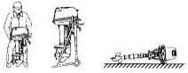
При перевозке и перемещении подвесного лодочного мотора без лодки, делайте это следующим образом:
ПРИМЕЧАНИЕ: Кладите мягкий коврик или что-то подобное под мотор, чтобы защитить его от повреждения.
31
Хранение лодочного мотора.
При длительном хранении лодочного мотора (2 месяца или дольше), нужно выполнить несколько важных процедур, чтобы предотвратить повреждения.
ВНИМАНИЕ:
• При перевозке и хранении мотора отдельно от лодки, помещайте его на видное место.
• Не кладите мотор набок, пока вода из системы охлаждения полностью из него не вытечет, иначе вода может попасть в цилиндр и повредить его.
• Храните мотор в сухом, хорошо проветриваемом помещении избегая попадания прямых солнечных лучей.

Промывка мотора в проверочной емкости. ВНИМАНИЕ:
• Не запускайте мотор без возможности подачи воды для охлаждения. Может повредится насос охлаждения и затем мотор от перегрева. Перед запуском мотора убедитесь в поступлении охлаждающей воды.
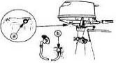
1. Помойте мотор чистой пресной водой. Подробнее на стр. 34. 2. Закройте топливный кран. Закройте сопун на крышке бака. 3. Снимите обтекатель.
4. Снимите пробку и прокладку с контрольного отверстия охлаждения.
5. Приставьте туда шланг, приоткройте кран и промываете систему охлаждения 3-5 минут.

a - прокладка b – промывочное устройство

32
ПРЕДУПРЕЖДЕНИЕ!
Не трогайте и не двигайте детали электрической системы при пуске и работе двигателя.
Не допускайте касания рук, волос и одежды маховика и других вращающихся частей мотора во время его работы.
6. Заведите двигатель и дайте поработать на холостых оборотах несколько минут на нейтрали (N)
7. Затем закройте кран и впрыскивайте «Fogging Oil» во входное отверстие карбюратора, или специальное отверстие для консервации на впускном глушителе, до тех пор, пока двигатель не заглохнет.
8. Если у Вас нет «Fogging Oil», закройте топливный кран и подождите, пока двигатель не израсходует все топливо в карбюраторе и не заглохнет.
9. Затем выкрутите свечу зажигания, залейте в цилиндр 20-30мл чистого моторного масла. И несколько раз проверните двигатель ручным стартером. Вкрутите свечу обратно.
ПРИМЕЧАНИЕ:
Промывка системы охлаждения важна для предотвращения засорения солью, песком или грязью. Кроме того, принудительная обработка мотора «Fogging Oil» предотвратит чрезмерное повреждение двигателя коррозией. Одновременно происходит промывка и консервация мотора.
10. Слейте бензин из встроенного бака. 11. Установите обтекатель.
12. Слейте всю охлаждающую воду из системы охлаждения. Тщательно вытрите мотор снаружи. Смазка.
1. Смажьте консистентной смазкой резьбу свечи зажигания перед тем, как вкрутить и затяните согласно спецификации. Подробнее на стр. 37
2. Замените масло в трансмиссии. Подробнее на стр. 41. Проверьте, нет ли в масле воды, что покажет течь сальника.
3. Смажьте консистентной смазкой все детали, которые требуют смазки. Подробнее на стр. 36. 33
Мойка лодочного мотора.
После эксплуатации, помойте снаружи Ваш лодочный мотор чистой пресной водой. Так же промойте систему охлаждения.
ПРИМЕЧАНИЕ:
Как промыть систему охлаждения смотрите на стр. 32.

Проверка окрашенных поверхностей лодочного мотора.
Осмотрите мотор на наличие царапин, сколов и подтеков. Места с поврежденной краской подвержены коррозии. Если необходимо, очистите и покрасьте эти места.

Периодичность обслуживания.

ПРЕДУПРЕЖДЕНИЕ!
Убедитесь, что двигатель выключен перед началом работ по обслуживанию независимо от характера обслуживания. Если Вы не имеете опыта обслуживания и ремонта техники, обратитесь к нашему дилеру или в другой квалифицированный сервис.

Замена элементов.
Если необходима замена каких либо деталей, используйте только оригинальные запасные части «HANGKAI» или такие же запчасти эквивалентной прочности и качества материалов. Детали плохого качества могут неправильно функционировать, что может быть опасно для оператора и пассажиров. Запчасти и аксессуары Вы сможете приобрести у наших дилеров.

34
Обслуживание.
Таблица технического обслуживания.
Периодичность обслуживания может быть изменена в зависимости от условий эксплуатации, но следующая таблица дает основные принципы. Таблица предназначена для разъяснения действий владельцу мотора. ПРИМЕЧАНИЕ: После движения по соленой, мутной или грязной воде каждый раз промывайте каналы водного охлаждения чистой пресной водой.
Символ «#» означает, что эти действия Вы можете осуществить сами. Символ «O» означает, что эти действия необходимо осуществить у нашего дилера.
Пункт Работы Первичные Последующие

Анод(ы)
Движение охлаждающей воды Защелка обтекателя Топливный фильтр (в баке) Топливная система Топливный бак (встроенный) Трансмиссионное масло
Точки смазки
Холостые обороты (карбюратор) Винт и шплинт винта
Соединение переключателя передач Термостат
Соединение газа/трос газа/синхронизация газа Насос охлаждения
Свеча зажигания

Глушитель/коллектор

Проверка/замена Промывка Проверка Проверка/очистка Проверка Проверка/очистка Замена
Смазка Проверка
Проверка/замена Проверка/регулировка Проверка/замена Проверка/регулировка Проверка/замена Очистка/регулировка/за мена
Проверка/замена
10 часов (1 мес.)

#

#

#/0

#
50 часов (3 мес.) #/0 #

#

#
100 часов (6 мес.) #/0 #

#

# #
#/0 #
200 часов (1 год)

# 0

0

0 0 0 0 #

0

35
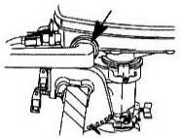
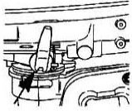
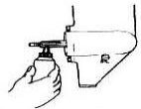
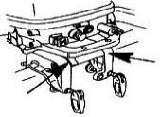
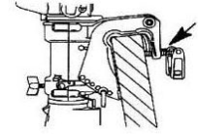
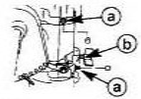
Смазка. Водозащитная смазка.

a -поворотная скоба, b- регулятор.

Очистка и регулировка свечи зажигания.

ПРЕДУПРЕЖДЕНИЕ!
При откручивании и закручивании свечи не повредите изолятор. Поврежденный изолятор может искрить, что ведет к взрыву или пожару.
Свеча - это важная деталь двигателя и ее несложно проверить. Состояние свечи показывает некоторые параметры состояния двигателя. Например, если изолятор центрального электрода очень светлый, это может говорить о подсосе воздуха или проблеме с карбюратором. Не пытайтесь диагностировать какие либо проблемы сами, наоборот необходимо отвезти мотор нашему дилеру. Вы должны периодически выкручивать и 36
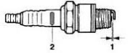
осматривать свечи, потому что под воздействием высоких температур и нагара они постепенно выходят из строя и выгорают. Если, электрод чрезмерно выгорит, или образуется слишком много нагара, необходимо заменить свечу, на такую же, или нужного типа.
Стандарт свечи - BR6HS(NGK)
Перед тем как вкрутить свечу, измерьте зазор между электродами. Отрегулируйте, если необходимо зазор согласно спецификации.

1 – зазор между электродами; 2 – тип свечи Зазор между электродами - 0.9мм (0.035 in)
При каждом вкручивании свечи, очищайте или меняйте уплотнительное кольцо. Очистите как резьбу на двигателе, так и на свече, чтобы она легко закручивалась.
Момент затяжки свечи – 25 Нм (2.55 кг/м) ПРИМЕЧАНИЕ:
Если у вас нет динамометрического ключа, заверните свечу руками до упора, затем затяните ключом от ¼ до ½ оборота. Затем при первой возможности проверьте затяжку динамометрическим ключом.
Проверка топливной системы.
Бензин очень огнеопасен, а его пары еще и взрывоопасны. Не курите и держитесь подальше от открытого огня и искр и других источников огня.
ПРЕДУПРЕЖДЕНИЕ!
Утечка топлива может стать причиной пожара или взрыва.
Регулярно проверяйте топливную систему на утечки.
37
Если утечки обнаружатся, их должен устранить опытный механик, иначе эксплуатация мотора будет небезопасной.
Проверьте топливопровод на отсутствие утечек, трещин или засоров и перегибов. Если обнаружится неисправность, обратитесь к нашему дилеру или в другой квалифицированный сервис для немедленного устранения неисправности.
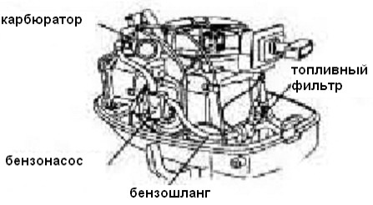
Контрольные точки:

Течь в деталях топливной системы Течь в соединениях
Трещины и другие повреждения топливной системы Течь через соединители
Проверка оборотов холостого хода

ПРЕДУПРЕЖДЕНИЕ
Не трогайте и не двигайте детали электрической системы при пуске и работе двигателя.
Не допускайте касания рук, волос и одежды маховика и других вращающихся частей мотора во время его работы.
ВНИМАНИЕ:
• Все процедуры выполняйте, когда мотор находится на воде. Можно использовать тестовую емкость и приспособление для промывки.
Для этой процедуры нужно использовать диагностический тахометр. Результат может меняться в зависимости от того, проводится тестирование при помощи промывочного устройства, в тестовой емкости или на воде.
1. Заведите двигатель и дайте ему прогреться на нейтрали. пока он не начнет работать ровно. ПРИМЕЧАНИЕ: 38
Правильно измерить обороты холостого хода можно только на прогретом двигателе. Если двигатель не достаточно прогрет, обороты холостого хода могут быть выше нормы. Если Вы не имеете возможности измерить обороты холостого хода, или они требуют регулировки, проконсультируйтесь у нашего дилера или у другого квалифицированного механика.
2. Проверьте, соответствуют ли обороты холостого хода значению в таблице на стр. 29

Проверка проводки и электрических соединений.
Проверьте надежность каждого провод у основания. Проверьте качество всех соединений. Утечки выхлопных газов.
Заведите двигатель и убедитесь в отсутствии утечек выхлопных газов из соединений между глушителем, цилиндром и головкой цилиндра двигателя.
Течь воды.
Заведите двигатель и убедитесь в отсутствии утечек воды из соединений между глушителем, цилиндром и головкой цилиндра двигателя
Течь масла.
Осмотрите мотор на течь масла. Проверка винта.
ПРЕДУПРЕЖДЕНИЕ!
Вращающийся винт может стать причиной серьезных травм.
Перед проверкой, снятием или установкой винта обеспечьте невозможность случайного старта двигателя, таким способом как снятие колпачка со свечи, установка выбора режимов трансмиссии в положение нейтраль (N) , и удаление чеки аварийной остановки двигателя и т.д.

39
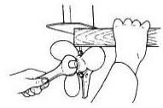
Не пытайтесь удерживать винт руками при откручивании и закручивании гайки крепления винта. Вставьте деревянный брусок между лопастями винта и антикавитационной пластиной, чтобы винт не вращался.

Контрольные точки.
• Проверьте каждую лопасть винта на износ, разрушение от кавитации и вращения, и другие повреждения.
• Проверьте вал винта на повреждения и износ. • Проверьте шплинты на повреждения и износ. • Проверьте отвод рыбы у вала винта.
• Проверьте на повреждения сальник вала винта.

Снятие винта.
(Для моделей с креплением шплинтом)

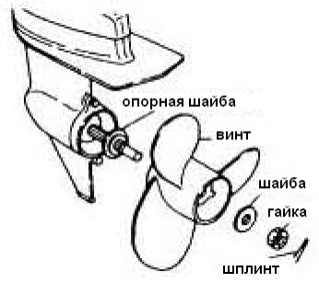
1. Расправьте шплинт и вытащите плоскогубцами.

2. Открутите гайку и снимите шайбу.

3. Снимите винт и опорную шайбу.

40
Установка винта.
(Для моделей с креплением шплинтом) ПРИМЕЧАНИЕ
Перед установкой винта, убедитесь, что установлена опорная шайба, иначе могут быть повреждены корпус редуктора и ступица винта.
Всегда используйте новый шплинт и надежно разгибайте его концы. Иначе винт может слететь во время движения и потеряться.
1. Смажьте водоотталкивающей смазкой вал винта. 2. Установите опорную шайбу и винт на вал винта.
3. Установите шайбу. Затяните гайку винта так, чтобы винт не проворачивался на валу.
4. Совместите пазы гайки с отверстием на валу. Вставьте новый шплинт и разогните его концы. ПРИМЕЧАНИЕ
Если после затяжки гайки паз на гайке не совпал с отверстием на валу, ослабляйте гайку до тех пор, пока они не совпадут.

Замена масла в редукторе.

ПРЕДУПРЕЖДЕНИЕ
Убедитесь, что мотор надежно закреплен на транце или на стенде. Падение мотора может нанести серьезные травмы.
Избегайте нахождения под нижней частью мотора, когда мотор поднят, даже если фиксатор подъема мотора закрыт.
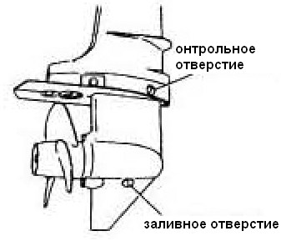
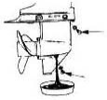
1. Наклоните мотор так, чтобы пробка слива масла находилась в самом нижнем положении.
2. Подставьте емкость подходящего размера под картер редуктора. 3. Открутите сливную пробку.

4. Открутите пробку контрольного отверстия, сливалось лучше.
чтобы масло

41
ПРИМЕЧАНИЕ:
Всегда ставьте новые прокладки. Прокладки не используются повторно. ВНИМАНИЕ:
После того как масло сольется внимательно рассмотрите его. Если появилась эмульсия (масло белое), это значит, что в картер попадает вода и может вызвать выход редуктора из строя. Проконсультируйтесь о замене сальника с нашим дилером
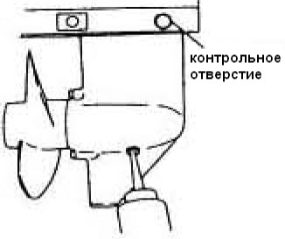
5. Используя эластичную емкость или шприц, залейте масло через заливное отверстие. Рекомендуемое трансмиссионное масло: Гипоидное масло SAE 80W90
Объем картера: 195 мл (6.6 fl. oz.)
6. Когда масло появится в контрольном отверстии, закрутите пробку контрольного отверстия.
7. Закрутите пробку заливного отверстия.

Проверка и замена анодов.
Наши моторы защищены от коррозии внешними разрушаемыми анодами. Периодически проверяйте внешний анод. Удалите накипь с поверхности анода. Проконсультируйтесь с нашим дилером по вопросу замены анода.
ВНИМАНИЕ!
• Не наносите краску на аноды, так как это может снизить их эффективность и стать причиной ускоренной коррозии мотора.

Покрытие днища лодки.
Очистка корпуса лодки не позволяет ухудшить ее мореходные качества. Необходимо очищать днище лодки от различных наростов как можно чаще. При необходимости днище лодки может быть покрыто краской, которая защищает от наростов, которые типичны для Вашего региона.
Не используйте покрытие против наростов, которые содержат медь и графит. Эти покрытия могут стать причиной ускоренной коррозии мотора.
42
Устранение неисправностей.
Проблемы с топливом, компрессией или системой зажигания могут стать причиной плохого запуска, потери мощности и других неисправностей. Этот раздел описывает основные поломки и возможность их устранения.

Вид неисправности Не работает стартер
Не заводится двигатель (стартер работает)
Возможная причина Дефект деталей стартера Нет топлива в баке
Топливо загрязнено или не свежее
Свеча загрязнена или не того типа

Неправильно одет колпачок свечи Проводка зажигания повреждена или плохо соединена
Способ устранения Отремонтируйте у нашего дилера Налейте в бак чистого, свежего топлива Налейте в бак чистого, свежего топлива
Проверьте свечу. Очистите или замените на свечу нужного типа
Снимите и снова оденьте колпачек
Проверьте провода на износ и разрыв. Затяните плохие соединения. Замените изношенные или порванные провода

Детали системы зажигания вышли Отремонтируйте у нашего дилера Не вставлена чека аварийной Вставьте чеку
Повреждены внутренние части Отремонтируйте у нашего дилера
Двигатель не держит Свеча загрязнена или не того Проверьте свечу. Очистите или замените на нужные холостых оборотов и глохнет Плохо поступает топливо Проверьте, не защемлен и не скручен ли
топливопровод или возникли другие преграды Топливо загрязнено или не свежее Налейте в бак чистого, свежего топлива Неправильный зазор на свече Проверьте и отрегулируйте согласно таблице Проводка зажигания Проверьте провода на износ и разрыв. Затяните повреждена или плохо плохие соединения. Замените изношенные или соединена порванные провода
Используется не то моторное масло Проверьте и замените на нужную смесь Вышел из строя или засорился Отремонтируйте у нашего дилера
Не отрегулирован карбюратор Отремонтируйте у нашего дилера
43
Забился карбюратор Отремонтируйте у нашего дилера Закрыт сопун топливного бака Откройте сопун топливного бака Не отрегулирована заслонка Отремонтируйте у нашего дилера Закрыта заслонка обогатителя Поставьте в рабочее положение Мотор сильно наклонен Поставьте в нормальное положение
Двигатель не тянет Поврежден винт Отремонтируйте или замените винт
Не правильный наклон мотора Установите такой угол наклона, при котором мотор лучше всего тянет
Мотор не правильно установлен Установите оптимальную высоту по высоте
Днище лодки покрыто Очистите днище лодки отложениями

Водоросли материалы
или другие Очистите нижнюю часть мотора намотались на

Свеча загрязнена или не того типа
Проверьте свечу. Очистите или замените на свечу нужного типа

Плохо поступает топливо Проверьте, не защемлен и не скручен ли топливопровод или возникли другие

Топливо загрязнено или не свеж Неправильный зазор на свече Проводка зажигания повреждена или плохо соединена
Налейте в бак чистого, свежего топлива Проверьте и отрегулируйте согласно таблице
Проверьте провода на износ и разрыв. Затяните плохие соединения. Замените изношенные или порванные провода

Детали системы зажигания вышли Отремонтируйте у нашего дилера из строя
Действия в аварийной ситуации. Повреждения при столкновении.
ПРЕДУПРЕЖДЕНИЕ!
44
Лодочный мотор может быть серьезно поврежден при столкновении при эксплуатации или перевозке. Поврежденный мотор может быть не безопасно эксплуатировать.

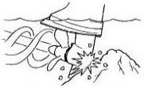
Если мотор столкнется с каким либо препятствием в воде, действуйте следующим образом.
1. Немедленно заглушите двигатель.
2. Проверьте рулевое управление и остальные элементы на повреждения.
3. Независимо от того выявились ли повреждения или нет, медленно и аккуратно доберитесь до ближайшего места где можно причалить.
4. Осмотрите мотор у нашего дилера, прежде чем снова начать эксплуатацию.

Не работает стартер.
Если механизм ручного стартера вышел из строя, двигатель может быть запущен при помощи аварийного стартерного шнура.
• Используйте этот способ только в аварийном случае и только для того чтобы вернуться к месту где можно причалить для ремонта.
• При использовании аварийного стартера не будет работать защита, которая предотвращает запуск двигателя на передаче. Убедитесь, что переключатель передач на нейтрали (N). Иначе лодка может начать движение, что может привести к аварии.
• Прикрепите шнур чеки к надежному месту на одежде, к руке или ноге.
• Не прикрепляйте шнур чеки к одежде, которая может слететь. Не располагайте шнур чеки там, где он может запутаться, что может затруднить его срабатывание
• Необходимо избегать случайного вытягивания шнура при работающем двигателе. Резкая потеря мощности двигателя вызывает ухудшение управляемости. При отключении

45
двигателя лодка быстро замедляется. Это может заставить людей и объекты в лодке резко сместиться вперед.
• Убедитесь, что сзади никто не стоит, когда будете дергать пусковой шнур. Он может сильно хлестнуть и травмировать человека находящегося сзади.
• Вращающиеся части мотора со снятым обтекателем очень опасны. Не приближайте к работающему мотору свободную одежду и другие предметы. Используйте аварийный стартер строго по инструкции. Не прикасайтесь к маховику и другим движущимся частям работающего мотора. Не пытайтесь установить обратно пусковой механизм и верхний обтекатель на работающий мотор.
• Не прикасайтесь к магнето, высоковольтному проводу, колпачку свечи и другим частям которые находятся под напряжением во время старта и работы. Вы можете получить удар током.

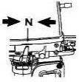
Аварийный запуск двигателя.
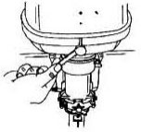
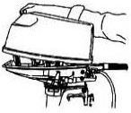
1. Снимите верхний обтекатель.

2. Убедитесь, что переключатель передач стоит на нейтрали (N).

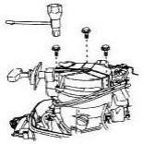
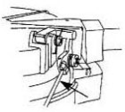
3. Отсоедините механизм намотки от блока стартера.

4. Снимите стартер, открутив три болта.
46
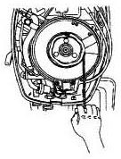
5. Вставьте завязанный узлом конец аварийного стартера в паз ротора маховика и сделайте несколько витков вокруг маховика по часовой стрелке.
6. Потяните шнур, пока не почувствуете сопротивление.
7. Сделайте сильный рывок, чтобы провернуть и завести двигатель. При необходимости повторите.

Восстановление работоспособности утопленного мотора.
Если мотор был полностью погружен в воду, немедленно привезите его к нашему дилеру. В противном случае в двигателе появится коррозия.
Если нет возможности отвезти мотор к дилеру, необходимо сделать следующее: 1. Полностью смойте всю грязь чистой водой
2. Выверните свечу. Затем поверните мотор вниз отверстием свечи, чтобы вытекла грязь и прочие примеси. 3. Слейте остатки бензина из карбюратора, топливного фильтра топливной системы. Слейте все масло.
4. Впрысните в карбюратор и в свечное отверстие «Fogging Oil», или влейте немного моторного масла, проворачивая двигатель стартером.
5. Привезите мотор к нашему дилеру как можно быстрее. ВНИМАНИЕ:
Не пытайтесь запустить мотор, пока он не будет полностью осмотрен.
47

